**№3 Талапкер орта мектебінде сынып жетекшілері мен мұғалімдерге «Гепатит А» тақырыбында өткізілген семинардың ақпараты**

№3 Талапкер орта мектебінде сынып жетекшілері мен мұғалімдерге «Гепатит А» тақырыбында семинар өткізілді. Семинар мақсаты: сынып жетекшілері мен мұғалімдерді «Гепатит А» вирусы және оның жұғу жолдары, одан сақтану жолдары жайлы мәліметтермен таныстыру.

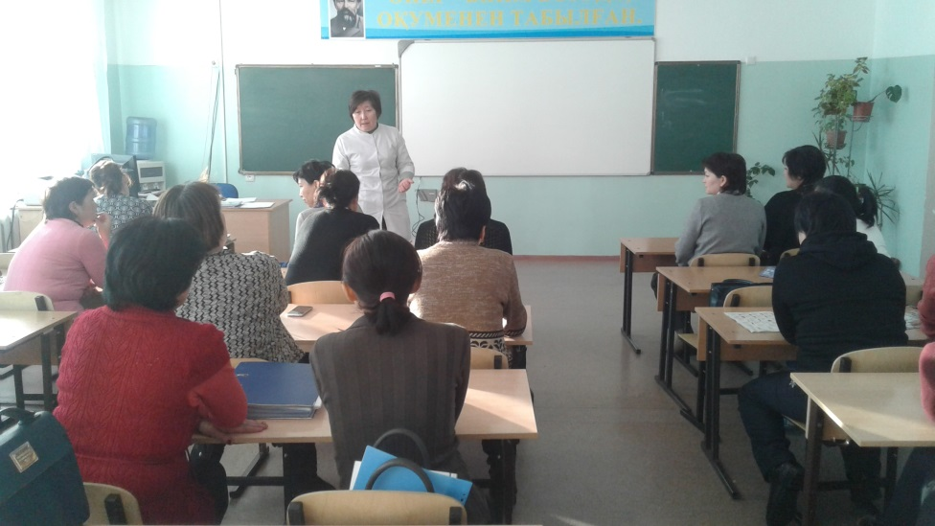Семинар барысында сынып жетекшілері мен мұғалімдерге «Гепатит А» вирусы туралы жан – жақты мәлімет берілді, оның алдын алу, қорғану шаралары мен тереңірек таныстырылды. Мұғалімдермен медбикелер арасында сұрақ – жауап жүргізілді.

